**Stołek barowy obrotowy - funkcjonalność i moda**

**Gdzie można kupić designerski stołek barowy obrotowy? Podpowiadamy w naszym artykule, zachęcamy do lektury, jeśli ta kwestia Cie interesuje.**

**Stołek barowy obrotowy - gdzie kupić modne modele?**

Gdzie można kupić modny [stołek barowy obrotowy](https://www.magiaform.pl/stolek-barowy-obrotowy-ovid-1500044-czarny-metalowy-hoker-industrialny-dutchbone)? Sprawdź w naszym artykule!

**Hokery - designerski dodatki do wnętrz**

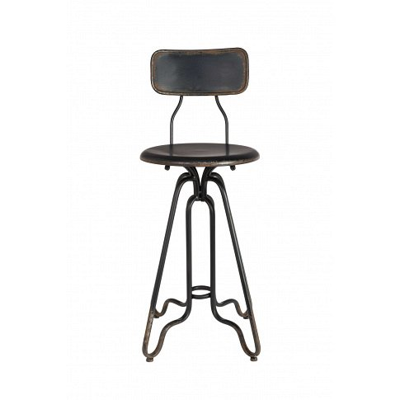

Biorąc pod uwagę, iż w mieszkaniach oraz w domach coraz częstszym rozwiązaniem jest aranżacja kuchni w formie otwartej, nic dziwnego, iż w kuchniach bardzo często pojawiają się blaty imitujące, te które występują w barowej przestrzeni. A skoro mowa o podwyższonym blacie z pewnością nie może zabraknąć także modnych hokerów. Gdzie kupić **stołek barowy obrotowy**, który nie tylko będzie funkcjonalnym meblem ale także dodatkiem do wnętrz?

**Stołek barowy obrotowy w ofercie Magia Form**

Magia form to sklep internetowy, który oferuje szeroki wybór asortymentu do aranżacji wnętrz, w taki sposób, by jednocześnie stworzyć pomieszczenia funkcjonalne i designerskie. W magia form znajdziemy *stołek barowy obrotowy*, w wielu wersjach kolorystycznych, który może być wykorzystany zarówno we wnętrzach industrialnych jak i minimalistycznych, rustykalnych i innych. Szukasz inspiracji wnętrzarskich? Przeglądając katalog magii form, z pewnością wpadniesz na wiele ciekawych pomysłów i zastosować dla asortymentu dostępnego w sklepie online.